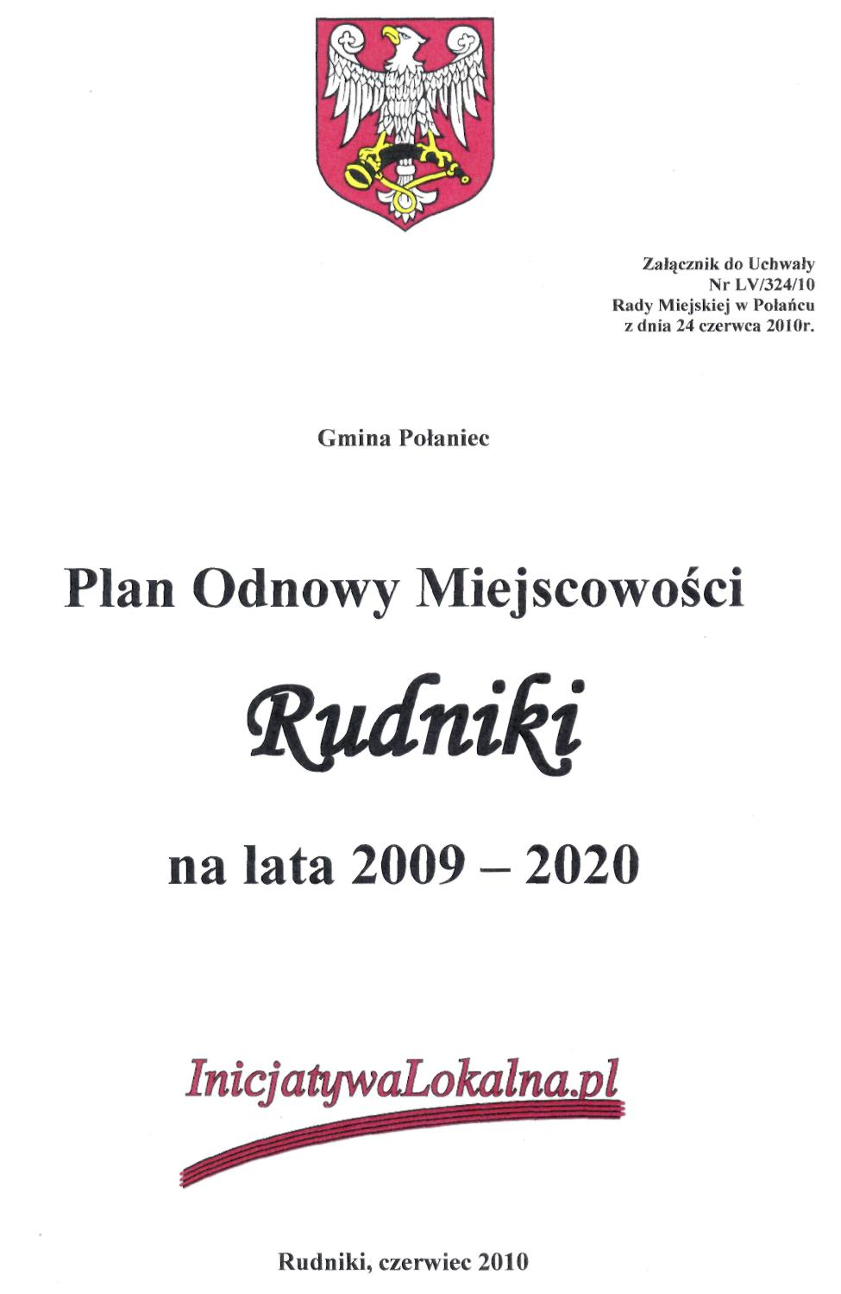
Opracowano zgodnie z Rozporządzeniem Ministra Rolnictwa i Rozwoju Wsi z dnia 14 lutego 2008 r.


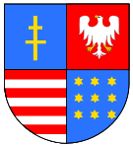

Autorzy:

mgr Katarzyna Cichoń
mgr Paweł Walczyszyn

Przy współpracy:

Urzędu Miasta i Gminy w Połańcu



InicjatywaLokalna.pl
ul. Targowa 18, 25-520 Kielce
tel./fax 041 343 01 24
e-mail: biuro@inicjatywalokalna.pl
www.inicjatywalokalna.pl

Rozdział | Nazwa | Strona
 | Spis treści | 3
1. | Wstęp | 4
2. | Metodologia | 5
3. | Obszar i czas realizacji Planu Odnowy Miejscowości | 6
4. | Charakterystyka Miejscowości Rudniki | 7
4.1 | Położenie, przynależność administracyjna, powierzchnia i liczba ludności | 7
4.2 | Historia miejscowości | 10
4.3 | Określenie przestrzennej struktury miejscowości | 12
5. | Inwentaryzacja zasobów służących odnowie miejscowości | 13
5.1 | Zasoby przyrodnicze i dziedzictwo kulturowe | 13
5.2 | Obiekty i tereny | 14
5.3 | Infrastruktura społeczna | 15
5.4 | Infrastruktura techniczna | 17
5.5 | Przedsiębiorczość i rolnictwo | 21
5.6 | Kapitał społeczny i ludzki | 22
6. | Ocena mocnych i słabych stron miejscowości | 23
7. | Miejscowość Rudniki w 2020 roku | 25
8. | Komplementarność celów z innymi programami | 27
9. | Opis planowanych zadań inwestycyjnych i przedsięwzięć aktywizujących społeczność lokalną | 29
9.1 | Zadania do realizacji w latach 2009-2020 w miejscowości Rudniki | 30
9.2 | Opis i charakterystyka obszarów o szczególnym znaczeniu dla zaspokojenia potrzeb mieszkańców, sprzyjających nawiązywaniu kontaktów społecznych, ze względu na ich położenie oraz cechy funkcjonalno - przestrzenne | 31
10. | Opis zadania priorytetowego w ramach „PROW 2007-2013” | 32
10.1 | Szczegółowe zestawienie kosztów zadania priorytetowego | 33
10.2 | Harmonogram rzeczowo-finansowy zadania priorytetowego | 33
11. | Realizacja Planu Odnowy Miejscowości Rudniki | 34
11.1 | Wdrażanie | 35
11.2 | Finansowanie | 36
11.3 | Komunikacja społeczna i promocja | 42
11.4 | Monitoring | 43
11.5 | Aktualizacja | 43
Bibliografia |  | 44
Spis tabel |  | 45
Spis fotografii |  | 46

- Wstęp
Odnowa i rozwój wsi to jedno z głównych wyzwań jakie stoją przed Polską w dobie integracji z Unią Europejską. Ich zasadniczym celem jest wyrównywanie dysproporcji rozwojowych pomiędzy obszarami wiejskimi a wielkimi aglomeracjami. Działania te mają prowadzić do polepszenia warunków bytowych na terenach wiejskich, na co składa się szereg czynników o charakterze inwestycyjnym.
Rozwój wsi to kluczowe zadanie dla władz lokalnych miasta i gminy Połaniec. Dowodem działań podjętych w tym kierunku jest opracowanie Planu Odnowy, który w sposób bezpośredni wiąże się z licznymi korzyściami dla danej miejscowości. „Plan Odnowy Miejscowości Rudniki na lata 2009-2020” to plan, którego celem strategicznym jest wyznaczenie zadań wynikających z problemów blokujących rozwój potencjału wsi.
Plan Odnowy Miejscowości jest bardzo ważnym elementem rozwoju i odnowy wsi, pozwala w szczegółowy sposób określić najważniejsze potrzeby i cele dla danego obszaru. Opracowanie oraz uchwalenie takiego dokumentu stanowi podstawowy warunek przy aplikowaniu o środki finansowe w ramach działania ,,Odnowa i rozwój wsi” Programu Rozwoju Obszarów Wiejskich na lata 2007-2013. Stanowi on również wytyczne określające kierunki rozwojowe Rudnik na najbliższe 10 lat.
Niniejsze opracowanie zostało sporządzone zgodnie z wytycznymi Ministerstwa Rolnictwa i Rozwoju Wsi (Rozporządzenie Ministra Rolnictwa i Rozwoju Wsi z dnia
14 lutego 2008r.). Zwiera charakterystykę miejscowości, inwentaryzację zasobów ukazującą stan rzeczywisty, analizę SWOT (zestawienie mocnych i słabych stron oraz szans i zagrożeń), plan działań inwestycyjnych oraz aktywizujących społeczność wraz z szacunkowymi kosztorysami i harmonogramem ich realizacji.

2. Metodologia
Ideą Planu Odnowy Miejscowości jest włączenie w proces tworzenia jak najszerszego spektrum przedstawicieli lokalnej społeczności. Działania zawarte w dokumencie
są koncentralizacją pomysłów przedstawicieli społeczności miejscowości Rudniki.
Kolejnym instrumentem, który zastosowano w celu zebrania potrzebnych informacji do powstania Planu Odnowy Miejscowości Rudniki, była analiza strategiczna SWOT. Metoda ta pozwala na wygenerowanie szans rozwoju i zagrożeń hamujących rozwój miejscowości. Analiza zasobów ma doprowadzić do wygenerowania mocnych i słabych stron miejscowości, co w rezultacie pozwala skupić się na obszarach największej jej aktywności. Pozostałymi metodami, które wykorzystano do zgromadzenia informacji potrzebnych do opracowania POM Rudniki były:
- badania literaturowe,
- spotkania indywidualne,
- warsztaty,
- analizy eksperckie.
Proces tworzenia Planu Odnowy Miejscowości Rudniki na lata 2009-2020:
- Spotkanie z władzami miejscowości i gminy.
- Prace nad POM Rudniki.
- Zebranie wiejskie mieszkańców Rudnik
- Prezentacja multimedialna opracowania.
- Warsztaty, dyskusja.
- Głosowanie nad podjęciem uchwały.
- Prezentacja Planu Odnowy Miejscowości Rudniki na sesji Rady Miejskiej
w Połańcu.
- Podjęcie uchwały przez Radę Miejską.

Przygotowanie dokumentu według tak skonstruowanego planu działania pozwoliło
na uzyskanie dodatkowych efektów rozwojowych miejscowości. Konsultacje z mieszkańcami Rudnik oraz przedstawicielami miasta i gminy Połaniec pozwoliły na analizę problemów oraz oczekiwań, dzięki czemu dokument ten odpowiada na najważniejsze potrzeby
oraz zawiera najistotniejsze cele.

3. Obszar i czas realizacji Planu Odnowy Miejscowości

Plan Odnowy Miejscowości jest kompleksowym dokumentem określającym projekty niezbędne do realizacji na terenie miejscowości Rudniki w latach 2009 – 2020. Jest on zgodny z priorytetami i celami dokumentów planistycznych wyższego rzędu (powiatowymi, regionalnymi, krajowymi i UE). Co wykazano w dalszej części opracowania.
Plan Odnowy Miejscowości przedstawia sytuację społeczno-gospodarczą Rudnik, formułuje problemy, zadania i projekty, których realizacja pozwoli osiągnąć oczekiwany poziom rozwoju. Jest narzędziem umożliwiającym podejmowanie efektywnych decyzji finansowych związanych z angażowaniem środków własnych gminy, jak i ubieganiem się o środki ze źródeł zewnętrznych.

4. Charakterystyka miejscowości Rudniki
4.1 Położenie, przynależność administracyjna, powierzchnia i liczba ludności
Rudniki są jednym z sołectw wchodzących w skład gminy Połaniec. Miejscowość jest położona na północ od miasta Połaniec, przy drodze wojewódzkiej nr 764 relacji
Kielce - Staszów - Połaniec. Wieś wraz z sołectwem Wymysłów tworzy wyodrębnioną strefę wydzieloną od pozostałych jednostek administracyjnych gminy obszarami leśnymi. Od 1 grudnia 1999 roku, zgodnie z nowym podziałem administracyjnym, sołectwo wraz z całą gminą znalazło się w granicach województwa świętokrzyskiego. W latach 1975-1998 miejscowość leżała w granicach województwa tarnobrzeskiego.
Współrzędne geograficzne dla tego obszaru to 50° 28' 11'' N oraz 21° 16' 20'' E.
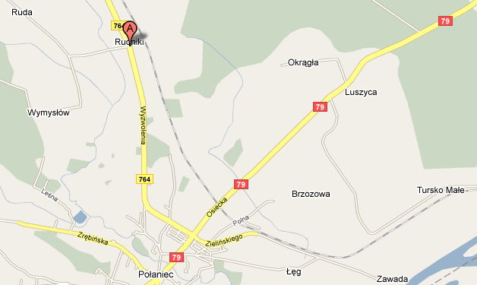 Lokalizacja miejscowości Rudniki, źródło www.maps.google.pl
Gmina Połaniec, której integralną częścią jest wieś Rudniki, zlokalizowana jest w powiecie staszowskim. Od wschodu jej granicę stanowi rzeka Wisła, zaś od północy i zachodu kompleks Lasów Golejowskich. W 1869 roku Połaniec utracił samodzielność i został przekształcony w wieś liczącą 23 osady, prawa miejskie odzyskał 111 lat późnej.
Połaniec to gmina miejsko-wiejska zajmująca 7 501 ha z czego miasto Połaniec 1 241 ha. Prawie 20% powierzchni stanowią lasy z przewagą drzewostanu sosnowego.
Gmina położona jest w Niecce Nidziańskiej, której mezoregion stanowi m.in. Niecka Połaniecka. Jest przedłużonym zapadliskiem tektonicznym, zbudowanym głównie z piasków, iłów i gipsów.
Surowce naturalne występujące na terenie gminy Połaniec to głównie surowce ilaste ceramiki budowlanej oraz kruszywo naturalne (piaski drobnoziarniste) wydobywane w miejscowości Ruszcza.
Teren gminy jest rozciągnięty pomiędzy dolinami rzek: Wisły, Czarnej Wschodniej, Śmierdziączki i Kanału. Rzeka Czarna, która płynie obok Łęgu, stanowiła od czasów nowożytnych rzekę spławną, którą transportowano drewno i zboże do portu w Połańcu. Kiedyś wody tej rzeki były bardzo czyste, dziś są określone jako wody pozaklasowe.

Tabela 1. Powierzchnia poszczególnych sołectw w gminie Połaniec wg stanu
na 31.12.2008 r.
L.p. | Sołectwo | Obszar  [w km²]
1. | Brzozowa | 2,88
2. | Kamieniec | 5,40
3. | Kraśnik | 0,92
4. | Luszyca | 2,77
5. | Zawada | 1,99
6. | Łęg | 2,34
7. | Maśnik | 2,89
8. | Okrągła | 2,62
9. | m. Połaniec | 17
10. | Rybitwy | 5,17
11. | Rudniki | 5,06
12. | Ruszcza | 6,78
13. | Ruszcza Kępa | część Ruszczy, Rybitw i Maśnika
14. | Tursko Małe | 3,52
15. | Tursko Małe Kolonia | 2,17
16. | Winnica | 1,37
17. | Wymysłów | obręb Rudniki (5,06)
18. | Zdzieci Nowe | obręb Zdzieci (5,31)
19. | Zdzieci Stare | obręb Zdzieci (5,31)
20. | Zrębin | 7,66
Źródło: Urząd Miasta i Gminy w Połańcu

Powierzchnia sołectwa Rudniki wynosi 5,06 km², co stanowi 6,7 % powierzchni całej gminy Połaniec.

Tabela 2. Miejscowość Rudniki w statystyce stan na 31.12.2008 roku
Źródło: Urząd Miasta i Gminy w Połańcu
WYSZCZEGÓLNIENIE | WARTOŚCI
Stan ludności ogółem | 317
Kobiety | 159
Mężczyźni | 158
Urodzenia żywe ogółem | 5
Zgony ogółem | 2
Przyrost naturalny | 3
Ludność w wieku przedprodukcyjnym  (0-17 lat) | 62
Ludność w wieku produkcyjnym  Kobiety (18-59 lat) / Mężczyźni (18-64) | K – 83 /M -118
Ludność w wieku poprodukcyjnym  Kobiety (60 lat i więcej) / Mężczyźni (65 lat i więcej) | K –41 /M -13

Tabela 3. Struktura ludności miejscowości Rudniki wg wieku stan na 31.12.2008 r.

przedziały wieku w latach | liczba osób w miejscowości Rudniki
do 19 | 72
20 – 30 | 60
31- 40 | 43
41-50 | 47
51-60 | 41
powyżej 60 | 54
Źródło: Urząd Miasta i Gminy w Połańcu

Sytuacja demograficzna w każdej miejscowości jest bardzo ważnym czynnikiem oddziaływującym na życie społeczne i gospodarcze danego terenu. Procesy związane z zasobami ludzkimi wiążą się ściśle z wieloma dziedzinami życia miejscowości, kształtują rozmiary i kierunki inwestycji infrastrukturalnych i społecznych (przedszkola, szkoły, miejsca pracy, opieka społeczna).
Miejscowość Rudniki zamieszkuje 317 osób (stan na koniec 2008 roku).
Na przestrzeni ostatnich kilku lat liczba mieszkańców utrzymuje się na podobnym poziomie. Udział procentowy populacji sołectwa w ogólnej liczbie ludności gminy wynosi 2,6 %. Dzięki pozytywnym zmianom w poziomie urodzeń i zgonów w roku 2008 odnotowano dodatni przyrost naturalny +3, co korzystnie kształtuje wizerunek miejscowości w kontekście rozwoju na następne kilka lat.
Korzystnie wyglądają relacje pomiędzy liczebnością poszczególnych grup wiekowych, co obrazuje tabela 3. Liczba osób w wieku przedprodukcyjnym i produkcyjnym jest zdecydowanie większa w stosunku do osób w wieku powyżej 60 roku życia. Jest to trend dodatnio wpływający na rozwój miejscowości, który związany jest z liczbą i strukturą ludności w wieku mobilności zawodowej.
Rudniki są oddalone od Połańca o 4 km. Połączenia transportowe pomiędzy tymi miejscowościami są na tyle częste, że mieszkańcy sołectwa nie mają najmniejszych problemów z dotarciem do miasta. Jest to bardzo ważne, gdyż w Połańcu zlokalizowane są wszystkie podstawowe i najważniejsze instytucje świadczące usługi dla mieszkańców, takie jak Urząd Miasta i Gminy, Zakład Opieki Zdrowotnej banki oraz poczta.

4.2 Historia Miejscowości
Stara miejscowość wymienia już w XIV wieku, kiedy to 16 stycznia 1321 roku
Król Władysław Łokietek zezwolił Maciejowi, wójtowi połanieckiemu na lokowanie wsi Rudniki na prawie magdeburskim.
W 1355r. Mikołaj, syn Macieja sprzedaje Rudniki swojej siostrze Elżbiecie
za 120 grzywien. Nazwa wsi wywodzi się od słowa ,,rudnik, co znaczyło kiedyś tyle co górnik.
Jan Długosz w ‘’Liber Beneficiorum” pisze, iż dziedzicem Rudnik był
Jan Rytwiański, wojewoda krakowski. Było tu 12 łanów i karczma. Wieś uiszczała dziesięcinę snopową i konopną biskupowi krakowskiemu. W 1578r. wieś była własnością kasztelana radomskiego, było tu 24 osady, 6 łanów, 1 zagrodnik z rolą, 3 komorników,
3 biednych, 1 rzemieślnik. W XIX w. Rudniki wchodziły w skład dóbr Tursko Wielkie, które w 1840 r. kupił Stanisław Plewczyński. W 1827r. było tu 34 domy i 222 mieszkańców.
Na Czarnej był młyn wodny. W 1846r. Stanisław Plewczyński przyznaje połowę dóbr Piotrowi i Stanisławowi Klezmerom, a potem w 1859r. sprzedaje im swoją część. W 1875r. dobra wystawiona na licytacje kupuje Artur hrabia Potocki. Około 1888r. było tu 42 domy
i 385 mieszkańców. Było 510 mórg ziemi dworskiej , 563 morgi ziemi włościan. W 1892r. Rudniki jako spadek przechodzą na Różę Potocką, córkę Artura, żonę Macieja Radziwiłła.
W 1895r. mieszkało tu 466 osób (231 mężczyzn i 235 kobiet). W 1923r. wydzielono folwark Rudniki i sprzedano 115 morgów 42 prętów ziemi 42 kolonistom. W 1924r. dobra nabył Krzysztof, Książe Radziwiłł, by później je rozparcelować. Wtedy też wieś należała do gminy Tursko Wielkie, a do parafii w Połańcu.
Historia Rudnik jest nierozerwalnie powiązana z dziejami Połańca, który początek swojej historii datuje na wczesne średniowiecze. Już w XII wieku Połaniec posiadał kaplicę grodową. Prawa miejskie nadał miastu Bolesław Wstydliwy w 1264r. Połaniec był zlokalizowany na szlaku handlowym pomiędzy Krakowem a Sandomierzem co nadawało mu dużego znaczenia i ożywiało handel wymienny. Dzięki dogodnemu położeniu miasto rozwijało się bardzo szybko i gościło wiele ważnych osobistości.
Najważniejszym okresem w historii Połańca był okres insurekcji kościuszkowskiej. W 1794r. stacjonowały tu oddziały Tadeusza Kościuszki, który wydał słynny Uniwersał Połaniecki, znoszący poddaństwo chłopów oraz redagował szereg dokumentów lokalnych.
Po klęsce powstania kościuszkowskiego Połaniec znalazł się pod zaborem austriackim. Wraz z utratą suwerenności miasto straciło wszystkie dokumenty i przywileje, które stanowiły
o jego bogatej przeszłości. Na dowód ogromnego znaczenia osoby Tadeusza Kościuszki
w historii miasta, zostało założone Towarzystwo Kościuszkowskie, które kultywuje tradycję kościuszkowską oraz promuje historię i tradycję Połańca.
W 1809 roku Połaniec wszedł w skład Księstwa Warszawskiego, a od 1815r. należał do Królestwa Polskiego jako miasto pograniczne. Mieszkańcy brali aktywny udział w powstaniu listopadowym i styczniowym.
Pod koniec XIX wieku miasto zostało zniszczone z powodu wielkiego pożaru, który zdewastował kościół św. Marcina, bibliotekę oraz pamiątki historyczne z okresu kościuszkowskiego.
Początek XX wieku przyniósł miastu okres odbudowy i rozwoju: zostało zorganizowane pierwsze święto kościuszkowskie, powstała Ochotnicza Straż Pożarna, wybudowano remizę , powstała biblioteka publiczna, działał Związek Młodzieży Wiejskiej oraz koła młodzieży katolickiej.
Podczas wojny na terenie Połańca bardzo aktywna była działalność partyzancka, oddziały AK, BCh oraz słynny oddział ,,Jędrusie”. Był to oddział dywersyjno - bojowy, którego akcje bojowe, wielokrotnie zakończone zwycięstwami, obrosły w legendy pamiętane i opowiadane do dnia dzisiejszego. Na cześć bohaterstwa i oddania ,,Jędrusiów”
dla przyszłości miasta i kraju ich imieniem został nazwany Zespół Szkół Oświatowych
w Połańcu.
Po wojnie miasto zaczęło się odradzać. Wybudowano apteki, nową szkołę podstawową, ośrodek zdrowia, otwarto trasę nadwiślańską łączącą Kraków z Sandomierzem.
W 1971 roku rozpoczęto najważniejszą inwestycję w historii Połańca, zaczęto budowę Elektrowni. Inwestycja ta była motorem napędowym w rozwoju gospodarczym całego regionu.

4.3 Określenie przestrzennej struktury miejscowości
Strukturę wewnętrzną każdej miejscowości tworzy charakter zabudowy i kształt ulic, węzły komunikacyjne, parki, place i skwery, stadiony oraz zabudowa mieszkaniowa.
Strukturę przestrzenną Rudnik kształtuje położenie wzdłuż drogi wojewódzkiej nr 764 biegnącej w kierunku Staszowa. Tereny przeznaczone pod zabudowę są w pełni uzbrojone i przystosowane pod budownictwo mieszkaniowe i usługowe. Istniejący układ przestrzenny charakteryzuje się występowaniem zwartych form osadnictwa. Dominuje budownictwo typu małomiasteczkowego z charakterystyczną dla niego strukturą obiektów zlokalizowanych wzdłuż głównych ulic. Zgodnie z założeniami zagospodarowania przestrzennego przeważają budynki parterowe oraz dwukondygnacyjne w układzie wolnostojącym lub bliźniaczym. Generalnie zakłada się utrzymanie wykształconych układów przestrzennych.
Cechą charakterystyczną układu osadniczego jest słabo wykształcone oraz zagospodarowane centrum, spełniające funkcje usługowe i rekreacyjne. Rolę ośrodka skupiającego życie publiczne i społeczne pełni teren, na którym zlokalizowana jest remiza OSP, gdzie zgodnie z planami inwestycyjnymi powstanie boisko sportowe oraz plac zabaw.
Wzdłuż miejscowości od strony północnej ciągnie się linia kolejowa, która obsługuje m.in. transport kolejowy do Elektrowni Połaniec.
Obiektem wyraźnie wyróżniającym się od otaczającej zabudowy formą i gabarytami jest budynek OSP zlokalizowany w centrum miejscowości. Tego typu obiekty są ważnymi elementami przestrzeni, pełniącymi funkcję dominanty przestrzennej. Architektonicznie stają się budowlami, które wyznaczają jakąś zmianę w jednolitej strukturze przestrzennej wsi.

5. Inwentaryzacja zasobów służących odnowie miejscowości
Zasoby sołectwa to wszelkie elementy materialne i niematerialne wsi oraz otaczającego ją obszaru, które mogą być wykorzystane obecnie bądź w przyszłości przy budowaniu czy realizacji publicznych i prywatnych przedsięwzięć odnowy wsi. Przy analizie zasobów wzięto pod uwagę następujące ich kategorie: środowisko przyrodnicze i kulturowe, dziedzictwo religijne i historyczne, obiekty, tereny, infrastruktura, gospodarka i rolnictwo, instytucje, organizacje społeczne.

5.1 Zasoby przyrodnicze i dziedzictwo kulturowe
Krajobraz miejscowości Rudniki, jak i całej gminy ukształtował lodowiec. Jest to teren pofałdowany, porozcinany dolinami rzeki Czarnej, która przepływa obok Rudnik. Jeszcze w latach 50-tych XX wieku wody rzeki były bardzo czyste i obfitowały w ryby. Obecnie wody tej rzeki są znacznie zanieczyszczone, w dolnym biegu określane jako pozaklasowe
W granicach miejscowości brak jest wielkoobszarowych form ochrony przyrody. Jedynym obszarem objętym ochroną indywidualną jest położony w niewielkiej odległości leśny rezerwat przyrody – Zamczysko Turskie o powierzchni 3,4 ha. Ponadto na terenie gminy znajduje się 13 pomników przyrody.
Zamczysko Turskie to rezerwat utworzony w 1979 roku. Teren rezerwatu obejmuje niewielkie pagórkowate wzniesienie, porośnięte drzewostanem lipowo-grabowo-wiązowym. Na szczególną uwagę zasługuje fakt, że jest to wyspowe stanowisko grądu położone wśród rozległych mieszanych borów sosnowo-dębowych. W krajobrazie rezerwatu dominują lasy nad niewielką trawiastą polaną śródleśną. W rezerwacie stwierdzono występowanie
9 gatunków drzew, 11 gatunków krzewów, 75 gatunków roślin zielnych oraz 11 gatunków mszaków. Na terenie rezerwatu na uwagę zasługuje występowanie kilkunastu okazów zdrowych około 170-letnich lip drobnolistnych, 120-150-letnich grabów i wiązów górskich. Spotykany jest również w mniejszych ilościach dąb szypułkowy, brzoza brodawkowata, sosna oraz sporadycznie buk. Ze składników flory, rosnących w niższych partiach lasu, na uwagę zasługują: podagrycznik właściwy, zdrojówka rudawkowata, starzec gajowy, kuklik pospolity, czyściec leśny. Rezerwat przedstawia również cenne wartości historyczne,
ze względu na obecność pozostałości po ziemnych wałach obronnych.
W obrębie sołectwa nie występują obiekty wpisane do rejestru zabytków.

5.2 Obiekty i tereny
W obrębie sołectwa Rudniki znajdują się fragmenty obszaru, wskazane do adaptacji na potrzeby rozwojowe miejscowości, nie kolidujące z warunkami ochrony przyrody. Brak wystarczającej ilości terenów pod zabudowę mieszkaniową i usługową jest jednym z problemów miejscowości, na który szczególną uwagę powinny zwrócić władze lokalne. Jest to niezmiernie ważne, gdyż z budownictwem mieszkaniowym wiąże się rozwój infrastruktury towarzyszącej, co z kolei przekłada się na dynamikę rozwoju gospodarczego i społecznego miejscowości.
Pojęcie centrum miejscowości, skupiającego życie społeczne i kulturalne w przypadku Rudnik przyjmuje postać niewielkiego obszaru, na którym zlokalizowana jest remiza OSP. Lokalizacja tej części sołectwa przy drodze wojewódzkiej powoduje, że nie pełni ona typowej roli rekreacyjnej (brak jest parków, skwerów, placów zabaw). Niemniej jednak jest to miejsce o największej aktywności społecznej. Postulat zagospodarowania tej części miejscowości, był jednym z wielu, jakie zgłosili mieszkańcy podczas debaty strategicznej. Z tym pojęciem wiąże się poprawa estetyki całego obszaru.
Ze względu na położenie geograficzne oraz warunki naturalne miejscowość położona jest na szlaku motocyklowego rajdu krajoznawczo-historycznego. Zgodnie z kalendarzem organizacyjnym dla uczestników imprezy na terenie Rudnik organizowany jest nocleg.
Dużym i nierozwiązanym problemem sołectwa, w sytuacji wzrostu społecznego popytu na usługi publiczne, jest brak przestrzeni publicznej sprzyjającej integracji i rekreacji mieszkańców. Społeczność Rudnik postuluje stworzenie na terenie miejscowości strefy będącej naturalnym miejscem spotkań, rekreacji i integracji mieszkańców. Pierwszym krokiem w kierunku realizacji tego zadania jest stworzenie Planu Odnowy Miejscowości Rudniki, który będzie kluczowym dokumentem w staraniach o dotacje z działania ,,Odnowa i Rozwój Wsi” w ramach PROW 2007-2013.
Krajobraz miejscowości urozmaicają przydrożne krzyże, obiekty te nie przedstawiają wartości zabytkowej, służą jako miejsca spotkań i modlitw podczas nabożeństw.

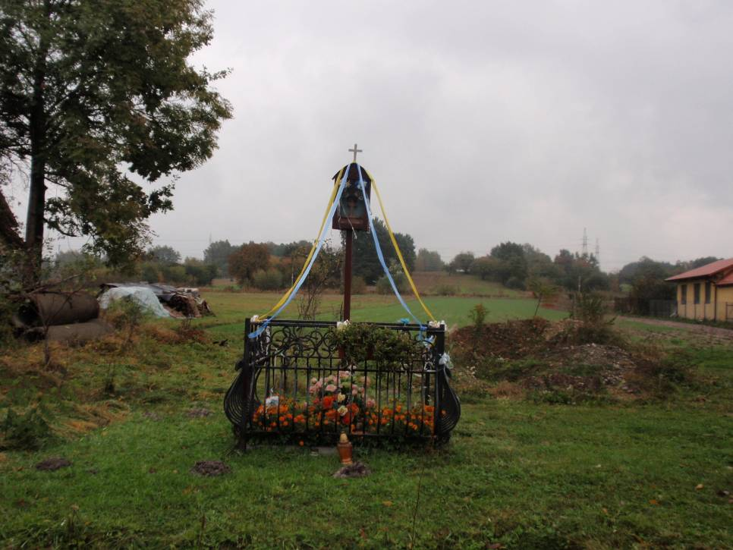
Zdjęcie nr 1. Kapliczka, fot. InicjatywaLokalna

5.3 Infrastruktura społeczna
Istotne znaczenie w społecznej infrastrukturze Rudnik odgrywa budynek remizy zlokalizowany w jej centrum, będący jedyną budowlą użyteczności publicznej. Obiekt ten jest siedzibą miejscowej jednostki pożarniczej, ale też pełni funkcję domu wiejskiego będącego miejscem zebrań wiejskich i imprez okolicznościowych.. Historia budowy tego obiektu sięga 2000 roku, kiedy to druhowie z tutejszej jednostki oraz mieszkańcy wykonali prace związane z wykonaniem fundamentów, a następnie wysiłkiem własnym wybudowali budynek w stanie surowym. Doceniony wysiłek druhów i mieszkańców wsi Rudniki przez obecne władze samorządowe i przekazanie niezbędnych środków finansowych doprowadziły do sfinalizowania budowy. Nowym elementem wyposażenia OSP jest łódź ratunkowa, którą władze samorządowe Miasta i Gminy Połaniec przekazały jednostce pożarniczej w Rudnikach, dzięki niej strażacy będą mogli sprawniej przeprowadzać akcje na trenie gminy. Realizacja tego zadania wynikała z założeń podjętych w Programie Odnowy Wsi
dla obszaru Gminy Połaniec na lata 2007-2013.
Ważnym elementem życia towarzyskiego każdej miejscowości są obiekty o charakterze sportowym. Niestety w miejscowości Rudniki brak jest boisk, placów zabaw czy zagospodarowanych przestrzeni otwartych, które skutkowałyby integracją społeczną. Dlatego mieszkańcy, wśród wielu ważnych inwestycji mających na celu poprawę jakości życia oraz wizerunku miejscowości, wymieniają również potrzebę zagospodarowania części terenu pod boisko sportowe i plac zabaw dla najmłodszych.
Głównym obiektem infrastruktury społecznej, jaki znajdował się w sołectwie, był budynek szkoły podstawowej. Prowadzono w nim nauczanie na szczeblu podstawowym.
Ze względu na malejąca liczbę dzieci oraz niewystarczające warunki lokalowe szkoła w Rudnikach została zlikwidowana. Obecnie dzieci i młodzież z terenu sołectwa uczęszczają do szkół na ternie Połańca i Staszowa.
Na terenie Rudnik brak jest przedszkola pełniącego funkcję opiekuńczo
-wychowawczą. Stanowi to dość istotny problem z punktu widzenia pracujących rodziców oraz znaczenia jakie dla rozwoju dziecka ma edukacja wczesnoszkolna.
Mieszkańcy sołectwa korzystają z opieki zdrowotnej w Samodzielnym Zakładzie Opieki Zdrowotnej- Przychodnia Zdrowia w Połańcu. Szerszy zakres usług medycznych świadczony jest w Staszowie.
Zadania z zakresu bezpieczeństwa publicznego realizuje Komisariat Policji w Połańcu, podlegający Komendzie Powiatowej w Staszowie. Obejmuje on swoim działaniem cały obszar gminy. Ze względu na wystarczająco częste patrole policyjne na terenie wsi brak jest incydentów, które zakłócałyby porządek publiczny.
Ochronę przeciwpożarową gwarantuje miejscowa jednostka Ochotniczej Straży Pożarnej, która podlega Komendzie Powiatowej OSP w Staszowie. Jednostka jest wyłączona z Krajowego Systemu Ratownictwa Gaśniczego.
Pozostałe usługi są skoncentrowane w Połańcu. Tu znajduje się Urząd Miasta i Gminy, szkoła, banki, biblioteka, Centrum Kultury i Sztuki, kino ,,Pegaz”, kryta pływalnia ,,Delfin”, kręgielnia.

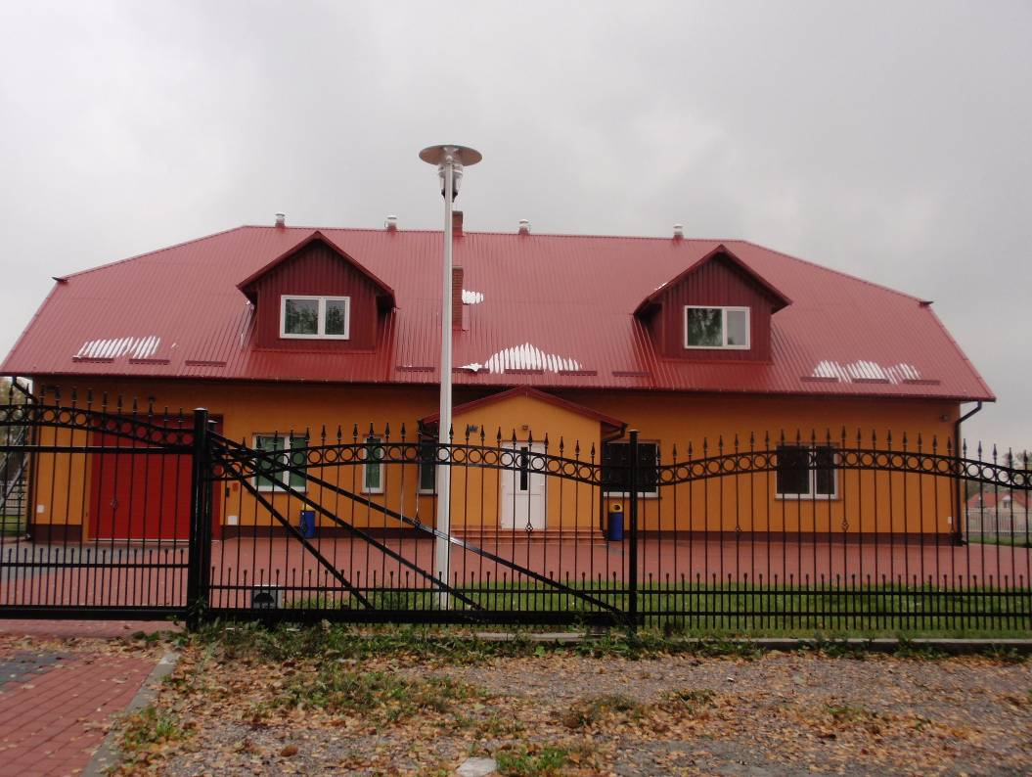
Zdjęcie nr 2. Remiza OSP w Rudnikach, fot. InicjatywaLokalna

Rudniki należą do parafii św. Marcina, a obwodem szkolnym dla dzieci i młodzieży są szkoły zlokalizowane w Połańcu.

5.4 Infrastruktura techniczna
Dobrze rozwinięta infrastruktura techniczna sprzyja właściwemu rozwojowi niemal wszystkich dziedzin życia społecznego i gospodarczego. Infrastruktura techniczna obejmuje m.in. infrastrukturę drogową, usługi w zakresie energetyki, dostarczania ciepła, wody, usuwania ścieków i odpadów, transportu, sieć telefoniczną itp.

Infrastruktura drogowa
Trakty komunikacyjne przebiegające przez miejscowość mają nawierzchnię asfaltową, ich stan jest stosunkowo dobry. Gmina przy pomocy środków własnych oraz wsparcia zewnętrznego, inwestuje w rozwój infrastruktury drogowej dbając o jej jakość i stan techniczny. W ostatnich latach został przeprowadzony remont drogi nr 764 relacji
Kielce – Staszów - Połaniec, zrealizowany przez Świętokrzyski Zarząd Dróg Wojewódzkich w Kielcach przy finansowym wsparciu środków z Unii Europejskiej. Jest to droga, która wyznacza linię zabudowy mieszkaniowej i usługowej w miejscowości. Wymiana nawierzchni spowodowała zwiększenie intensywności ruchu drogowego na terenie sołectwa, a tym samym wzrost zagrożenia wypadkami z udziałem pieszych. W związku z powyższym mieszkańcy Rudnik zgłosili potrzebę wybudowania obwodnicy wsi. Władze gminy zadeklarowały wsparcie finansowego dla tej inwestycji poprzez wykup gruntów na obszarze około 2 km długości i 20 m szerokości. Działań modernizacyjnych wymagają drogi wewnętrzne, pełniące funkcję dróg dojazdowych do pól, obszarów leśnych i oddalonych osiedli.
Na odcinkach często uczęszczanych przez pieszych zostały wybudowane chodniki, które mają zapewnić wzrost bezpieczeństwa oraz atrakcyjności miejscowości.

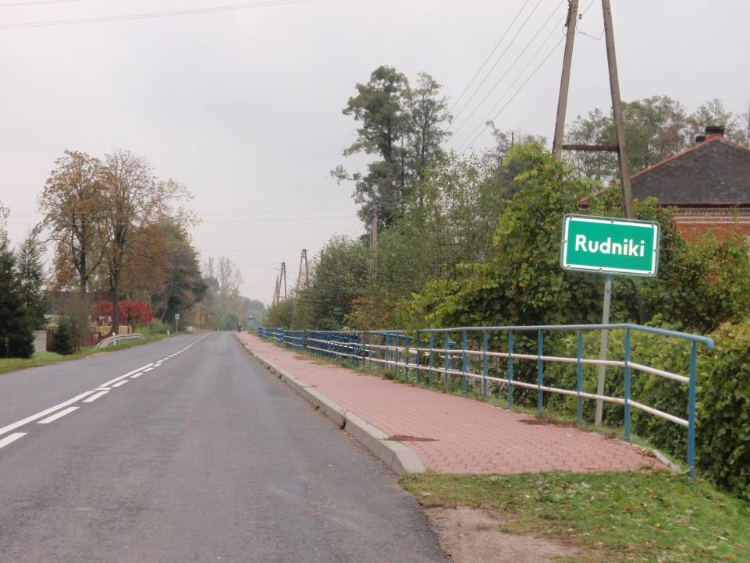
Zdjęcie nr 3. Droga wojewódzka nr 764, fot. InicjatywaLokalna

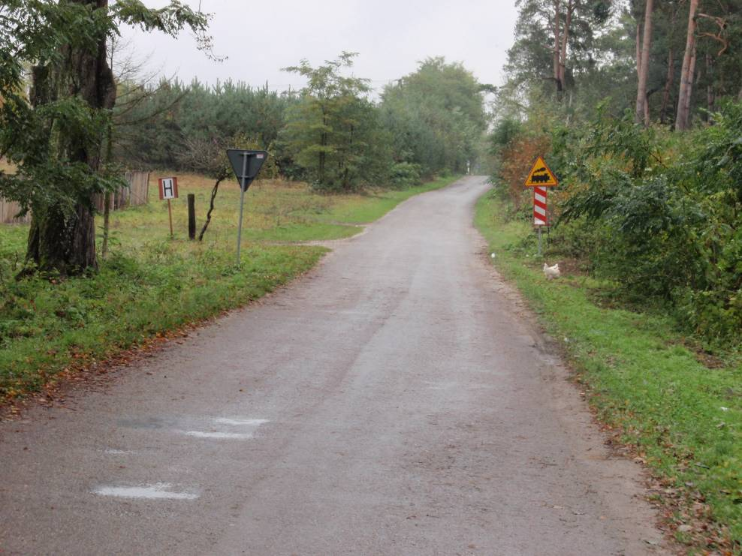
Zdjęcie nr 3. Droga gminna w Rudnikach , fot. InicjatywaLokalna

Telekomunikacja
W zakresie telekomunikacji źródłem zasilania jest kilku operatorów, którzy świadczą swoje usługi na terenie gminy Połaniec. Największym z nich jest Telekomunikacja Polska S.A. Po stronie operatorów telefonicznych nie ma żadnych problemów ani ograniczeń w podłączaniu do sieci nowych abonamentów. Ponadto wieś objęta jest zasięgiem telefonii komórkowej.
Szerokopasmowy dostęp do Internetu możliwy jest poprzez wykupienie usługi u operatorów MNI Telecom Sp. z o.o., F.P.U.H CzaJen Krzysztof Czaja z siedzibą w Mielcu oraz Telekomunikacji Polskiej. Popularną formą korzystania z łączy internetowych jest wykorzystanie fal radiowych dzięki operatorom sieci bezprzewodowych.

Komunikacja transportowa
Komunikację zbiorową dla całej gminy zapewniają linie autobusowe oraz prywatni przewoźnicy. Mieszkańcy Rudnik nie mają problemu z dojazdami do większych miast (5 km do Połańca). Na terenie miejscowości znajduje się kilka przystanków autobusowych zaopatrzonych w wiaty przystankowe, niewielkie zatoczki autobusowe oraz kosze na śmieci.

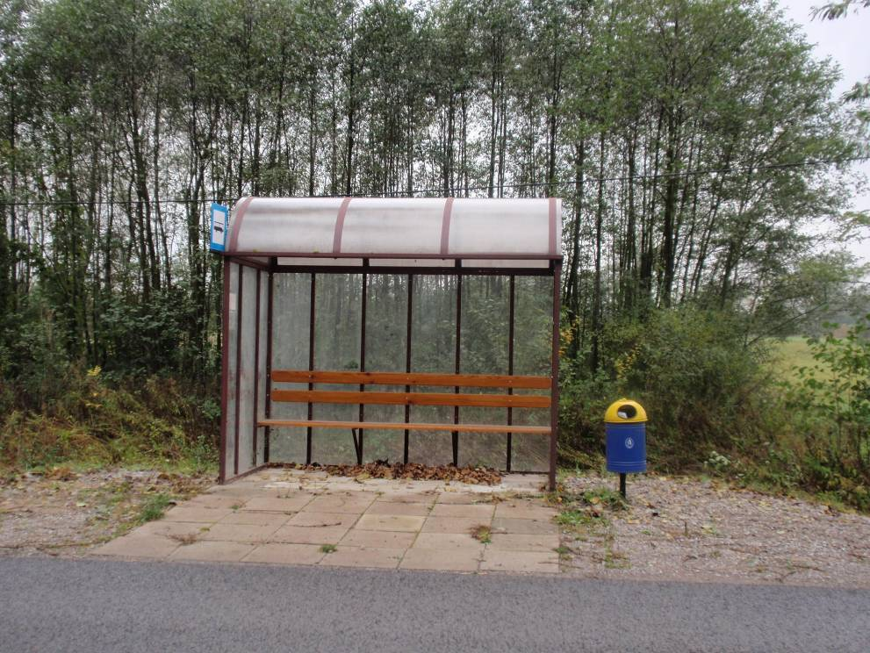
Fot. 4. Przytanek autobusowy, fot. InicjatywaLokalna

Sieć wodociągowa, kanalizacyjna, gazowa
Miejscowość Rudniki jest zwodociągowania oraz posiada sieć kanalizacyjną. Na ukończeniu jest realizacja projektu dofinansowanego z Funduszu Spójności, którego przedmiotem jest wykonanie kanalizacji sanitarnej na terenie Gmin Połaniec, Staszów i Rytwiany. Celem projektu jest poprawa stanu czystości rzeki Czarnej Staszowskiej, który ma zostać osiągnięty poprzez powszechny dostęp do sieci kanalizacyjnej. W związku z tą inwestycją została zaplanowana budowa kanalizacji sanitarnej na odcinku 102 km, w tym 9,2 km przyłączy domowych, budowa 4 oczyszczalni wód deszczowych oraz modernizacja oczyszczalni ścieków w Łęgu. Realizacja przedsięwzięcia ma szczególnie duże znaczenie dla ochrony środowiska oraz wpłynie korzystnie na rozwój gminy poprzez zwiększenie atrakcyjności inwestycyjnej.
Miejscowość jest zaopatrywana w wodę przez Przedsiębiorstwo Gospodarki Komunalnej z o.o. w Połańcu. Do rozprowadzania wody wykorzystuje się wodociągi i pompownie. Długość wodociągów wylicza się na 122,1 km. Firma obsługuje dwie przepompownie wodociągowe. Woda dostarczana przez Przedsiębiorstwo Gospodarki Komunalnej spełnia wszystkie wymagane przepisami warunki czystości.

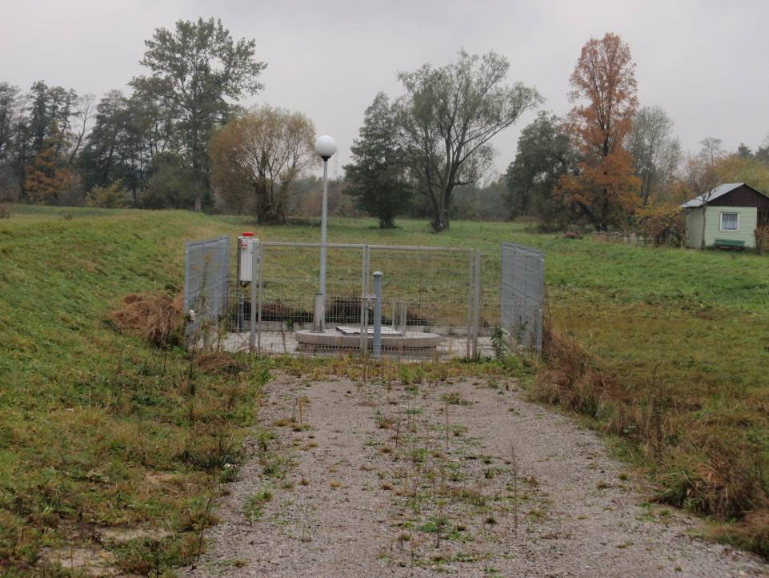
Fot. 5. Przepompownia ścieków w Rudnikach, fot. InicjatywaLokalna

Gospodarka odpadami
Na terenie gminy funkcjonuje składowisko odpadów komunalnych. Odpady usuwa
się z wykorzystaniem specjalistycznego sprzętu, a w szczególności specjalistycznych samochodów ciężarowych przewożących je na składowisko odpadów w miejscowości Luszyca. Odpady są wywożone raz w miesiącu. Ze względu na ochronę środowiska funkcjonuje system segregacji odpadów.

5.5 Przedsiębiorczość i rolnictwo
Na terenie miejscowości przeważają gleby V klasy bonitacyjnej, które zajmują 144,29 ha. Nieurodzajne gleby oraz tendencja do odchodzenia od uprawy roli na mniejszą skalę powodują, że większość mieszkańców Rudnik to osoby utrzymujące się ze źródeł pozarolniczych. Znajdują one pracę w firmach działających na terenie miasta Połaniec i Staszów.
Stosunkowo niewielka grupa osób zajmuje się uprawą roli, przy czym bark tutaj jest wyraźnej specjalizacji. Działalność rolnicza prowadzona jest w celach zaspokojenia własnych potrzeb oraz zbytu. Warunki rynkowe i kształtujące się ceny sprawiają, iż niewiele jest osób, które produkcję rolniczą traktują jako główne źródło zarobkowania.
Podstawowymi jednostkami gospodarczymi na terenie wsi są drobne firmy, które w miejscowych warunkach, dzięki swej elastyczności, odgrywają i odgrywać będą dominującą rolę w gospodarce. Większość firm, zwłaszcza zlokalizowanych na wsi,
to przedsiębiorstwa jednoosobowe lub rodzinne. W poniższej tabeli znajduje się zastawienie liczby podmiotów gospodarczych i branż, charakter prowadzonej działalności gospodarczej wyznacza trendy cieszące się największym zainteresowaniem mieszkańców.

Tabela 4. Struktura działalności gospodarczych prowadzonych w miejscowości Rudniki

WYSZCZEGÓLNIENIE | ILOŚĆ
Placówki handlowe i gastronomiczne | 3
Produkcja wyrobów przemysłowych | -
Produkcja wyrobów spożywczych | -
Budownictwo | 3
Usługi transportowe | 2
Zakłady produkcyjno - usługowe | 3
OGÓŁEM: | 11
Źródło: Urząd Miasta i Gminy w Połańcu

5.6 Kapitał społeczny i ludzki
Wskaźniki ekonomiczne są ważne dla każdej miejscowości, ale ważniejsza od nich jest budowa kapitału społecznego, tkanki społecznego rozwoju, która stanowi siłę napędową każdej jednostki osadniczej. W Rudnikach mieszka 317 osób, co stanowi 2,6% mieszkańców gminy. Ta stosunkowo nieliczna społeczność wykazuje średnią aktywność i zaangażowanie w życie społeczne wsi. Funkcje reprezentacyjną pełni samorząd sołectwa, który tworzą:
Sołtys: Zbigniew Rodenko
Rada sołecka: Marian Gwizdak, Ryszard Motyka, Marek Trela
Atutem miejscowości oprócz samorządu jest jednostka OSP, wokół której skupia się życie społeczne mieszkańców. Drużyna strażacka reprezentuje miejscowość w zawodach i turniejach organizowanych na terenie gminy i powiatu. Brak jest lokalnych organizacji społecznych, klubów sportowych, zespołów folklorystycznych, które w znaczący sposób wpływałyby na rozwój lokalny miejscowości, jaki i budowę społeczeństwa obywatelskiego.

6. Ocena mocnych i słabych stron miejscowości

Analiza SWOT to najpopularniejsza metoda wykorzystywana do systematyzowania informacji. System ten umożliwia identyfikację mocnych stron (strenghts), słabych stron (weaknesses), szans (opportunities) i zagrożeń (threats). W uproszczeniu pojęciowym SWOT można traktować jako identyfikację problemów i potencjałów rozwojowych miesjcowości oraz wyodrębnienie spośród nich takich, które mają lub mogą mieć znaczenie zagrożeń (problemy) i szans (potencjały).

Tabela 5. Analiza SWOT
Mocne Strony | Słabe Strony
Warunki naturalne | Warunki naturalne
1.Tereny zielone dające możliwość zwiększenia aktywizacji gospodarczej wsi  2. Atrakcyjne położenie w sąsiedztwie dynamicznie rozwijających się miast | 1. Słabe gleby  2. Lokalizacja wzdłuż drogi wojewódzkiej o dużym natężeniem ruchu  3. Wysokie rozdrobnienie agrarne gospodarstw
Zasoby techniczne | Zasoby techniczne
1. Pełne zwodociągowanie Rudnik  2. Pełna kanalizacja miejscowości  3. Powszechna dostępność do sieci telekomunikacyjnej  4. Ciągi piesze na odcinakach o wzmożonym ruchu drogowym  5. Zadaszone przystanki autobusowe  6. Zmodernizowana remiza OSP  7. Dobra dostępność komunikacyjna | 1. Zbyt niski poziom rozwoju przedsiębiorczości, w tym zbyt niska liczba podmiotów gospodarczych i niskie tempo jej przyrostu  2. Brak strefy aktywnego wypoczynku  i rekreacji oraz integracji społecznej przeznaczonej do użytku publicznego  3. Brak wyodrębnionego centrum miejscowości, które skupiałoby życie społeczne mieszkańców  4. Brak infrastruktury służącej rozwojowi ruchu turystycznego i rekreacji
Zasoby Ludzkie | Zasoby Ludzkie
1. Pozytywne nastawienie władz samorządowych gminy do działań prorozwojowych prowadzonych przez mieszkańców Rudnik  2. Prężnie działająca jednostka OSP | 1. Migracja młodzieży  2. Brak stowarzyszenia, organizacji, które aktywizowałyby do działań na rzecz rozwoju wsi
Szanse | Zagrożenia
Zasoby ludzkie: | Zasoby ludzkie:
1. Znaczący udział w strukturze demograficznej ludzi aktywnych zawodowo  2. Możliwość realizacji projektów miękkich z wykorzystaniem środków z budżetu Unii Europejskiej | 1. Brak integracji społecznej  2. Widoczna emigracja młodych ludzi
Zasoby Gospodarcze | Zasoby Gospodarcze
1. Sprzyjająca polityka regionalna, w tym adresowana do rozwoju obszarów wiejskich,  ze strony rządu i władz wojewódzkich  2. Dobre położenie komunikacyjne  3. Popularyzacja trendów mieszkania w strefach podmiejskich  4. Moda na turystykę ,,weekendową”  5. Współpraca władz samorządowych z organizacjami pozarządowymi  6. Pozyskiwanie środków finansowych  z funduszy UE | 1. Niestabilność polityczna i gospodarcza państwa  2. Bezrobocie w regionie  3. Brak bazy turystycznej  4. Słabo wykorzystywane walory przyrodnicze miejscowości
Zasoby techniczne | Zasoby techniczne
1. Rozwój infrastruktury technicznej i drogowej  2. Powszechny dostęp do sieci internetowej | 1. Niezgodności prawa polskiego z prawem unijnym w zakresie ochrony środowiska powodujące blokowanie inwestycji.

7. Miejscowość Rudniki w 2020 roku

Spotkania organizowane w trakcie przygotowywania Planu Odnowy Miejscowości pozwoliły na wypracowanie wizji rozwoju miejscowości na najbliższe lata.
Z wizji bezpośrednio wynikają obszary, które powinny być rozwijane. Obszary rozwojowe wzajemnie się uzupełniają. Wiele zadań realizacyjnych wskazanych w obszarze "bezpieczeństwo" powiązanych będzie zarówno z obszarem "infrastruktura", jak i dotyczyć będzie samych mieszkańców. W dalszej części planu przedstawiono cele i kierunki działania dla każdego z obszarów życia społeczno – gospodarczego.
Trzy obszary rozwojowe:
STWORZENIE STREFY AKTYWNEGO WYPOCZYNKU I REKREACJI ORAZ INTEGRACJI SPOŁECZNEJ PRZEZNACZONEJ DO UŻYTECZNOŚCI PUBLICZNEJ
Cel: Stworzenie miejsca spotkań, aktywnego wypoczynku oraz podniesienie walorów estetycznych wsi. Umożliwienie integracji społecznej poprzez rozwój rekreacji i sportu dzieci, młodzieży i dorosłych. Realizacja zadania będzie miała bezpośredni wpływ
na atrakcyjność miejscowości oraz jej konkurencyjność w regionie.

Priorytet: Budowa boiska sportowego oraz ogólnodostępnego placu zabaw dla dzieci, uporządkowanie i zagospodarowanie terenu w miejscu lokalizacji inwestycji poprzez wybudowanie parkingu, ciągów pieszych oraz zakup i montaż urządzeń.

WZROST POZIOMU BEZPIECZEŃSTWA DROGOWEGO
Cel: Przeniesienie ruchu tranzytowego poza obręb miejscowości o gęstej zabudowie przydrożnej, podniesienie poziomu bezpieczeństwa przez wyeliminowanie powolnego ruchu lokalnego, zmniejszenie liczby manewrów i podwyższenie prędkości ruchu, co wiąże się z ograniczeniem dostępności drogi. Celem ogólnym przedsięwzięcia jest usprawnienie funkcjonowania połanieckiego węzła komunikacyjnego, zarówno w zakresie drogowych połączeń regionalnych, jak i w ruchu lokalnym.

Priorytet: Wykup gruntów pod budowę obwodnicy, budowa węzła komunikacyjnego, który wykluczy wzmożony ruch drogowy i poprawi bezpieczeństwo na terenie miejscowości.

AKTYWIZACJA ŻYCIA SPOŁECZNEGO

Cel: Wzrost aktywności mieszkańców Rudnik poprzez działanie w istniejących i nowopowstałych organizacjach pozarządowych, organizacja imprez na trwale wpisujących się w życie kulturalne miejscowości.

Priorytet: Zagospodarowanie wolnego czasu mieszkańców Rudnik poprzez organizację zajęć tematycznych i kół zainteresowań oraz organizacja imprez kulturalno-sportowych, które
na trwale wpiszą się w kalendarz sołectwa.

Wszystkie wyżej wymienione zadania możliwe będą do realizacji głównie przy dużej aktywności mieszkańców, w tym miejscowych liderów, przy odpowiednim zrozumieniu i współpracy ze strony władz samorządowych.
Warunkiem koniecznym przy realizacji zadań jest zapewnienie odpowiedniego poziomu finansowania ze strony władz gminnych, a w razie możliwości pozyskiwanie środków zewnętrznych.
Na podstawie tak określonych celów strategicznych została sformułowana wizja miejscowości Rudniki w 2020 roku.

Wizja Miejscowości Rudniki w 2020 roku
Rudniki to wieś estetyczna posiadająca niezbędną bazę lokalową
do prowadzenia działalności kulturalnej i sportowej.
Aktywni mieszkańcy uczestniczą w życiu społecznym swojej miejscowości, interesują się jej rozwojem i promocją. Miejscowość wyposażona w infrastrukturę techniczną stanowi atrakcyjne miejsce
do zamieszkania i wypoczynku.

8. Komplementarność celów strategicznych z innymi programami

Konstrukcja Planu Odnowy Miejscowości Rudniki na lata 2009-2020 zakłada spójność jego celów strategicznych z następującymi programami:

Tabela 6. Komplementarność celów z innymi programami
Lp. | Program |  | Cel/Priorytet/Działanie
1 | Narodowa Strategia Rozwoju Regionalnego na lata 2007-2013 |  | Cel 1: Rozwój konkurencyjności gospodarczej polskich regionów.  Priorytet 1.4: Rozwój infrastruktury wzmacniającej konkurencyjność województw. (str. 28)
2 | Strategia rozwoju Kraju 2007-2015 |  | Priorytet 2: Poprawa stanu infrastruktury technicznej  i społecznej:  Działanie: Infrastruktura społeczna – infrastruktura kultury, turystyki i sportu.  Priorytet 5: Rozwój obszarów wiejskich.  Działanie: Rozwój i poprawa infrastruktury technicznej  i społecznej na obszarach wiejskich. (str. 40,54)
3 | Narodowa Strategia Spójności 2007 -2013 (Narodowe Strategiczne Ramy Odniesienia  2007 – 2013). |  | Cel 3: Budowa i modernizacja infrastruktury technicznej  i społecznej mającej podstawowe znaczenie dla wzrostu konkurencyjności Polski  Cel 6: Wyrównywanie szans rozwojowych  i wspomaganie zmian strukturalnych na obszarach wiejskich (str. 42)
4 | Program Rozwoju Obszarów Wiejskich na lata 2007-2013 |  | Oś 3 Jakość życia na obszarach wiejskich i różnicowanie gospodarki wiejskiej  Działanie: Odnowa i rozwój wsi  Działanie: Podstawowe usługi dla gospodarki i ludności wiejskiej  Leader 2007-2013  Oś 4 Wdrażanie Lokalnej Strategii Rozwoju
5 | Strategia Rozwoju Województwa Świętokrzyskiego  do roku 2020 |  | Cel 3: Ochrona i racjonalne wykorzystanie zasobów przyrody i dóbr kultury  Priorytet 1: Tworzenie warunków rozwoju turystyki, sportu i rekreacji  Działanie: Modernizacja i rozbudowa bazy sportowo-rekreacyjnej w regionie  Cel 5: Rozwój systemów infrastruktury technicznej  i społecznej  Priorytet 1: Rozbudowa i podnoszenie standardów infrastruktury społecznej  Działanie 2: Poprawa dostępu do infrastruktury edukacyjnej na poziomie podstawowym i średnim  Cel 6: Aktywizacja rolnictwa i wielofunkcyjny rozwój obszarów wiejskich  Priorytet 1: Wielofunkcyjny rozwój obszarów wiejskich umożliwiający przechodzenie ludności wiejskiej do zawodów pozarolniczych  Działanie 5: Rozwój infrastruktury technicznej  i społecznej umożliwiający poprawę jakości życia  na obszarach wiejskich (str. 85)
7 | Plan Rozwoju Lokalnego Miasta i Gminy Połaniec  na lata 2007-2013 | Zadanie: Budowa infrastruktury służącej rozwojowi aktywnych form wypoczynku
8 | Program Odnowy Wsi  dla Gminy Połaniec  na lata 2007-2013 | Zadanie: Budowa infrastruktury służącej rozwojowi aktywnych form wypoczynku

9. Opis planowanych zadań inwestycyjnych i przedsięwzięć aktywizujących społeczność lokalną

Poniższa tabela zawiera najważniejsze inwestycje, które zostały uzgodnione przez mieszkańców miejscowości Rudniki jako propozycje do Planu Odnowy Miejscowości.
Umieszczone przedsięwzięcia zostały zaplanowane na lata 2009-2020. Zadania będą finansowane z „Programu Rozwoju Obszarów Wiejskich na lata 2007-2013”
w ramach działania „Odnowa i rozwój wsi”, a także z innych programów np. z Regionalnego Programu Operacyjnego Województwa Świętokrzyskiego, PO ,,Kapitał Ludzki’’.

9.1 Zadania do realizacji w latach 2009-2020

Tabela 7. Zadania do realizacji w latach 2009-2020 w miejscowości Rudniki
L.p. | Nazwa inwestycji |  |  | Harmonogram realizacji [w latach] | Kwota  [zł] |  | Możliwe źródła jej pozyskania
Cel strategiczny 1 – STWORZENIE STREFY AKTYWNEGO WYPOCZYNKU I REKREACJI ORAZ INTEGRACJI SPOŁECZNEJ PRZEZNACZONEJ DO UŻYTECZNOŚCI PUBLICZNEJ
1. | Budowa boiska sportowego  oraz infrastruktury towarzyszącej |  |  | 2010-2011 | 40 000,00 |  | PROW 2007-2013, działanie „Odnowa i Rozwój wsi”, środki własne, inne dotacje
2 | Plac zabaw dla dzieci z zagospodarowaniem terenu |  |  | 2010-2011 | 60 000,00 |  | PROW 2007-2013, działanie „Odnowa i Rozwój wsi”, środki własne, inne dotacje
Cel strategiczny 2– AKTYWIZACJA ŻYCIA SPOŁECZNEGO
4. |  | Zorganizowanie imprez lokalnych (dnia sołectwa, choinki  dla najmłodszych, festynów) | 2010-2020 |  |  | 20 000,00 /rocznie |  | PO ,,Kapitał Ludzki”, małe granty  dla stowarzyszeń
5. |  | Organizacja zajęć tematycznych i kół zainteresowań | 2010-2020 |  |  | 15 000,00 /rocznie |  | PO ,,Kapitał Ludzki”, małe granty  dla stowarzyszeń
6. |  | Powołanie i działalność lokalnych organizacji społecznych i nieformalnych grup m.in. Koła Gospodyń Wiejskich, Klubu Seniora itp. | 2010-2020 |  |  | 5 000,00 /rocznie |  | PO ,,Kapitał Ludzki”, małe granty  dla stowarzyszeń

9.2 Opis i charakterystyka obszarów o szczególnym znaczeniu dla zaspokojenia potrzeb mieszkańców, sprzyjających nawiązywaniu kontaktów społecznych, ze względu na ich położenie oraz cechy funkcjonalno - przestrzenne

Operacje realizowane w ramach działania „Odnowa i rozwój wsi” mogą dotyczyć kształtowania obszaru o szczególnym znaczeniu dla zaspokojenia potrzeb mieszkańców, sprzyjających nawiązywaniu kontaktów społecznych, ze względu na położenie oraz cechy funkcjonalno-przestrzenne, w szczególność poprzez odnawianie lub budowę placów parkingowych, chodników lub oświetlenia ulicznego. Definicja obszaru realizacji operacji
z zakresu kształtowania przestrzeni została ustalona dla działania „Odnowa i rozwój wsi” PROW 2007-2013. Ze względu na położenie i cechy funkcjonalno-przestrzenne należy go identyfikować z centrum miejscowości, jednak ze względu na różnorodność typów układów urbanistycznych zwłaszcza w miejscowościach wiejskich, centrum miejscowości
w rozumieniu właściwych przepisów nie musi znajdować się w faktycznym centrum miejscowości identyfikowanym na podstawie mapy. Dlatego też operacje związane
z kształtowaniem obszarów o szczególnym znaczeniu dla zaspokajania potrzeb mieszkańców, ze względu na ich położenie oraz cechy funkcjonalno przestrzenne weryfikuje się na podstawie Planu Odnowy Miejscowości zawierającego opis planowanych zadań inwestycyjnych.
Strukturę przestrzenną Rudnik kształtuje położenie wzdłuż drogi wojewódzkiej nr 764 biegnącej w kierunku Staszowa. Dominuje budownictwo typu małomiasteczkowego z charakterystyczną dla niego strukturą obiektów zlokalizowanych wzdłuż głównych ulic. Zgodnie z założeniami zagospodarowania przestrzennego przeważają budynki parterowe oraz dwukondygnacyjne w układzie wolnostojącym lub bliźniaczym. Generalnie zakłada się utrzymanie wykształconych układów przestrzennych. Cechą charakterystyczną układu osadniczego jest słabo wykształcone oraz zagospodarowane centrum, spełniające funkcje usługowe i rekreacyjne. Rolę ośrodka skupiającego życie publiczne i społeczne pełni teren, na którym zlokalizowana jest remiza OSP, gdzie zgodnie z planami inwestycyjnymi powstanie boisko sportowe oraz plac zabaw. Obiektem wyraźnie wyróżniającym się od otaczającej zabudowy formą i gabarytami jest budynek OSP zlokalizowany w centrum miejscowości. Tego typu obiekty są ważnymi elementami przestrzeni, pełniącymi funkcję dominanty przestrzennej. Architektonicznie stają się budowlami, które wyznaczają jakąś zmianę w jednolitej strukturze przestrzennej wsi.
10. Opis zadania realizowanego w ramach PROW 2007-2013, działanie ,,Odnowa i rozwój wsi”

STWORZENIE STREFY AKTYWNEGO WYPOCZYNKU
I REKREACJI ORAZ INTEGRACJI SPOŁECZNEJ PRZEZNACZONEJ DO UŻYTECZNOŚCI PUBLICZNEJ

Zadaniem priorytetowym, przewidzianym do realizacji w ramach Programu Rozwoju Obszarów Wiejskich, działanie „Odnowa i rozwój wsi”, jest zagospodarowanie przestrzeni publicznej pod kątem aktywnego wypoczynku, rekreacji oraz integracji mieszkańców Rudnik.
Zakres prac jakie zostaną wykonane w ramach zadania priorytetowego:
- Wykonanie planu sytuacyjnego oraz rysunków charakterystycznych wraz z kosztorysem inwestorskim,
- Ukształtowanie i zagospodarowanie terenu pod boisko sportowe,
- Zakup i montaż urządzeń oraz wyposażenia składającego się na plac zabaw oraz boisko sportowe.
Realizacja powyższego zadania będzie miała niewątpliwie duży wpływ na sferę życia społeczno-kulturalnego w Rudnikach. Obiekty służące aktywności sportowej to ważne elementy dla miejscowości, zwłaszcza tak małej, w której nie ma szkoły, biblioteki, bezpłatnego dostępu do Internetu. Realizacja zadania może zmienić szarą rzeczywistość, w której z powodu braku alternatyw młodzież i dzieci spędzają czas wolny w domach przed telewizorem. Boisko sportowe oraz plac zabaw dla najmłodszych będą korzystną alternatywą. Zapewnią możliwość czynnego spędzania wolnego czasu przez starszych i młodszych mieszkańców wsi, gości i turystów odwiedzających miejscowość, poprzez wypoczynek
i rekreację w miejscu do tego przystosowanym, bezpiecznym, spełniającym wysokie standardy. Miejsce to będzie miało również przeznaczenie strefy integracji społecznej oraz organizacji różnych spotkań o znaczeniu kulturalnym dla wsi, które najskuteczniej budują poczucie przynależności do jednej grupy społecznej
Łącznie koszt zadania priorytetowego będzie wynosił około 100 000,00 zł. Jego realizacja jest planowana na lata 2010-2011. Należy jednak zaznaczyć, że szczegółowe określenie kosztów będzie możliwe dopiero po opracowaniu kosztorysów inwestorskich
dla przedmiotowych inwestycji.

10.1 Szacunkowe zestawienie kosztów zadania priorytetowego

Tabela 8. Szacunkowe zestawienie kosztów zadania priorytetowego

Lp. | Opis | Koszt/ jednostka | Wartość brutto [zł]
1 | Plac zabaw | 1 komplet | 60 000,00
2 | Boiska | 1 komplet | 40 000,00
 | Razem | 100000,00

10.2 Harmonogram rzeczowo – finansowy zadania priorytetowego

Tabela 9. Harmonogram rzeczowo – finansowy zadania priorytetowego

 | 2009 | 2010 |  |  |  | 2011
Zakres rzeczowy | IV | I | II | III | IV | I | II
Opracowanie Planu Odnowy Miejscowości
Przygotowanie niezbędnej dokumentacji technicznej wraz z kosztorysem inwestorskim
Złożenie wniosku o dofinansowanie
w ramach działania „Odnowa i rozwój wsi”
Rozpoczęcie inwestycji – budowa boiska oraz placu zabaw
Rozliczenie dotacji

11. Realizacja Planu Odnowy Miejscowości Rudniki

Realizacja projektów zawartych w Planie Odnowy Miejscowości Rudniki będzie uzależniona bezpośrednio od możliwości finansowych gminy oraz od wielkości dofinansowania ze źródeł zewnętrznych. Wdrożenie Planu będzie mieć bezpośredni pozytywny wpływ na sferę integracji i rozwoju mieszkańców, przedsiębiorczości i środowisko przyrodnicze, poprawią się warunki komunikacji drogowej. Zostaną osiągnięte założone cele i wizja miejscowości Rudniki.

Wskaźniki mierzalne osiągnięcia Planu Odnowy Miejscowości Rudniki w 2009-2020 roku:

- wskaźnik produktu
- długość wyremontowanych dróg i traktów pieszych,
- liczba obiektów rekreacyjno-sportowych,
- liczba zorganizowanych imprez kulturalno-sportowych,
- liczba powstałych lokalnych organizacji społecznych.

- wskaźnik rezultatu
- zmniejszenie nakładów na bieżące remonty nawierzchni,
- zwiększenie atrakcyjności inwestycyjnej miejscowości,
- liczba osób korzystających z obiektów infrastruktury sportowej,
- liczba osób aktywnie działających w lokalnych organizacjach/stowarzyszeniach.

- wskaźnik oddziaływania
- poprawa bezpieczeństwa ruchu drogowego,
- wzrost poziomu integracji mieszkańców Rudnik,
- poprawa zdrowotności mieszkańców,
- poprawa aktywności społecznej mieszkańców,
- wzrost atrakcyjności turystycznej miejscowości.

11.1 Wdrażanie

Poszczególne projekty będą wdrażane w oparciu o zasady wydatkowania środków wg źródeł ich pochodzenia. W niektórych sytuacjach może to oznaczać, że chcąc korzystać z różnych źródeł finansowania należy sprostać wielu wymaganiom formalnym. Dotyczy
to w szczególności odmiennych zasad wykorzystywania środków pochodzących ze źródeł krajowych oraz środków pochodzących z UE.
Funkcję Instytucji Zarządzającej, Koordynującej i Wdrażającej realizację Planu Odnowy Miejscowości będzie pełnić Burmistrz Miasta i Gminy. Zakres zadań Instytucji Zarządzającej obejmuje między innymi:
- ustalenie szczegółowych zasad i kryteriów realizacji POM,
- zbieranie danych statystycznych i finansowych na temat postępów wdrażania oraz przebiegu realizacji projektów w ramach Planu,
- zapewnienie zgodności realizacji Planu z poszczególnymi dokumentami programowymi wyższego rzędu,
- zapewnienie przygotowania i wdrożenia Planu w zakresie informacji i promocji,
- kreowanie, przyjmowanie i składanie wniosków aplikacyjnych od instytucji podległych – beneficjentów pomocy,
- dokładne oceny ex-post po zakończeniu realizacji Planu.
Dla właściwej oceny Instytucja Zarządzająca może tworzyć grupy robocze, korzystać z opinii niezależnych ekspertów lub usług innych instytucji.

Tabela 10. Harmonogram wdrażania Planu Odnowy Miejscowości Rudniki
ZADANIE | ODPOWIEDZIALNI | TERMIN REALIZACJI
- Zainicjowanie tworzenia Planu Odnowy Miejscowości Rudniki | Burmistrz | Czerwiec 2009
- Przygotowanie POM | Burmistrz / Sołtys /mieszkańcy/ zewnętrzni doradcy | Sierpień-Listopad 2009
- Uchwalenie Planu Odnowy Miejscowości Rudniki przez zebranie wiejskie | Zebranie wiejskie | Grudzień 2009
- Zatwierdzenie Planu Odnowy Miejscowości Rudniki na sesji Rady Miejskiej w Połańcu | Rada Miejska | II kwartał 2010
- Opracowanie dokumentacji technicznych ze szczególnym uwzględnieniem projektów i zadań mogących uzyskać wsparcie z funduszy strukturalnych | Burmistrz /projektanci | Sierpień 2009 – II kwartał 2010
- Realizacja zadań określonych poszczególnymi projektami zgodnie z harmonogramem przyjętym w Planie Odnowy Miejscowości | Burmistrz, Sołtys, Rada Sołecka, Mieszkańcy | Do roku 2020

11.2 Finansowanie

Zadania do realizacji zapisane w „Planie Odnowy Miejscowości Rudniki na lata 2009-2020” mogą być wsparte z następujących programów:
- Program Rozwoju Obszarów Wiejskich na lata 2007-2013, działanie „Odnowa i rozwój wsi”
- Regionalny Program Operacyjny Województwa Świętokrzyskiego
- Program Operacyjny Kapitał Ludzki
- Fundacja wspomagania wsi
- Świętokrzyski Pogram Odnowy Wsi
- Polsko-Amerykańska Fundacja Wolności
- Fundusz dla Organizacji Pozarządowych

Program Rozwoju Obszarów Wiejskich na lata 2007-2013, działanie „Odnowa i rozwój wsi”
Najważniejsze zadania realizowane w ramach tego działania związane są z tworzeniem dogodnych warunków dla rozwoju miejscowości, aktywizacją ludności wiejskiej, projektami związanymi z zagospodarowaniem przestrzeni publicznej, w tym
z utrzymaniem, odbudową i poprawą stanu dziedzictwa kulturowego i przyrodniczego wsi oraz podniesieniem atrakcyjności turystycznej danej miejscowości.

Regionalny Program Operacyjny Województwa Świętokrzyskiego
Regionalny Program Operacyjny Województwa Świętokrzyskiego na lata 2007 – 2013 przygotowany został przez Zarząd Województwa Świętokrzyskiego, który pełni funkcję Instytucji Zarządzającej Programem. Podstawowym źródłem finansowania RPO WŚ 2007 – 2013 są środki Europejskiego Funduszu Rozwoju Regionalnego, któremu towarzyszy wkład krajowy, zarówno publiczny, jak i prywatny. Na finansowanie Regionalnego Programu Operacyjnego Województwa Świętokrzyskiego na lata 2007 – 2013 przeznaczono środki EFRR w wysokości 725 807 266 €. Wydaniu tych pieniędzy w województwie przyświecać ma nadrzędny cel, którym jest poprawa warunków sprzyjających budowie konkurencyjnej i generującej nowe miejsca pracy regionalnej gospodarki.

Program Operacyjny Kapitał Ludzki
Celem głównym programu jest wzrost zatrudnienia i spójności społecznej. O dofinansowanie mogą ubiegać się podmioty posiadające osobowość prawną (stowarzyszenia, związki stowarzyszeń, fundacje, firmy, urzędy gmin, itp.). Dotacja może stanowić nawet 100% wartości realizowanego projektu. Pieniądze mogą być przeznaczone na realizację zadań związanych z poprawą jakości kapitału ludzkiego poprzez organizację szkoleń, warsztatów, zajęć pozalekcyjnych, świetlic środowiskowych.
W większości działań można także część dotacji przeznaczyć na zakup materiałów, urządzeń
i sprzętu (od 10 do 15 % kwoty dotacji). Można realizować także projekty mające na celu tworzenie miejsc pracy poza rolnictwem, poprawę dostępu do zatrudnienia osób zagrożonych wykluczeniem społecznym oraz pobudzania aktywności mieszkańców obszarów wiejskich
na rzecz rozwoju edukacji i wykształcenia.

Fundacja wspomagania wsi
Celem Fundacji jest wspomaganie inicjatyw gospodarczych i społecznych mieszkańców wsi
i małych miast oraz inicjatyw związanych z poprawą stanu infrastruktury obszarów wiejskich, poprawą warunków życia i gospodarowania na wsi, rozwój społeczny i kulturalny wsi, rozwój oświaty wśród ludności wsi, ochrona środowiska naturalnego, wspieranie rozwoju niekonwencjonalnych źródeł energii, organizowanie opieki społecznej na wsi. Pomoc
dla mieszkańców obszarów wiejskich w zakresie celów Fundacja realizuje poprzez: udzielanie ze środków pieniężnych Fundacji kredytów przez banki, z którymi Fundacja ma podpisane umowy o współpracy, na realizację przedsięwzięć inwestycyjnych w zakresie działalności objętej celami statutowymi; udzielanie dotacji lub zwrotnej pomocy finansowej na warunkach preferencyjnych na realizację przedsięwzięć; prowadzenie doradztwa techniczno-ekonomicznego; prowadzenie szkoleń, popularyzowanie wiedzy teoretycznej
i praktycznej; organizowanie zaopatrzenia technicznego wspomaganych przedsięwzięć.
Świętokrzyski Pogram Odnowy Wsi

Podstawowym założeniem Świętokrzyskiego Programu Odnowy Wsi w formie konkursu przedsięwzięć jest sprzyjanie wszelkim miejscowym inicjatywom społecznym służącym rozwojowi środowisk lokalnych, mające swe odzwierciedlenie w VI celu Strategii Rozwoju Województwa Świętokrzyskiego do 2020 roku „Aktywizacja rolnictwa i wielofunkcyjny rozwój obszarów wiejskich. Jednym z podstawowych zadań programu są działania zmierzające do kultywowania w społecznościach lokalnych tradycji, historii i odrębności kulturowej w poszczególnych obszarach naszego regionu. Program jest skierowany do organizacji pozarządowych działających w sferze społecznej, kulturowej, rolniczej, rekreacyjnej, turystycznej, sportowej i ochrony środowiska, o statusie fundacji lub stowarzyszenia posiadających osobowość prawną oraz prowadzących działalność non profit. Dofinansowanie na pokrycie części wydatków poniesionych na realizację projektu (dotacja celowa). Udział środków własnych beneficjenta w realizowanym projekcie wynosić musi minimum 20% kosztów kwalifikowanych.
Polsko-Amerykańska Fundacja Wolności
Fundacja działa na rzecz umacniania społeczeństwa obywatelskiego, demokracji
i gospodarki rynkowej w Polsce, w tym wyrównywania szans rozwoju indywidualnego
i społecznego, a jednocześnie wspiera procesy transformacji w innych krajach Europy Środkowo-Wschodniej. PAFW urzeczywistnia swoje cele poprzez realizację programów
w następujących obszarach tematycznych: ,,Inicjatywy w zakresie edukacji”, ,,Rozwój społeczności lokalnych”, ,,Obywatel w demokratycznym państwie prawa”, ,,Dzielenie się polskimi doświadczeniami w zakresie transformacji”. W działaniach na terenie Polski Fundacja koncentruje się obecnie na inicjatywach edukacyjnych, służących przede wszystkim wyrównywaniu szans, a także na wyzwalaniu i umacnianiu energii obywatelskiej w miejscach wymagających szczególnego wsparcia. Wsparcie ze strony Fundacji można uzyskać tylko
w ramach jej programów. Zainteresowani uzyskaniem finansowego wsparcia ze strony PAFW ubiegają się o dotacje składając wniosek bezpośrednio u realizatora określonego programu. Decyzje w sprawie przyznania dotacji podejmują komisje ekspertów powoływane przez Fundację.
Fundusz dla Organizacji Pozarządowych

Możliwość korzystania ze środków przeznaczonych dla organizacji pozarządowych związana jest z wejściem Polski do Unii Europejskiej i przystąpieniem do Europejskiego Obszaru Gospodarczego. Budżet Funduszu stanowi 7% kwoty przeznaczonej dla Polski
w ramach Mechanizmów Finansowych i wynosi 37,8 milionów euro. Środki te będą dystrybuowane w ramach otwartych konkursów projektów organizowanych w latach
2007 – 2009. Fundusz dla Organizacji Pozarządowych to trzy komponenty: demokracja
i społeczeństwo obywatelskie, ochrona środowiska i zrównoważony rozwój, równe szanse i integracja społeczna.
Tabela 11. – Możliwości finansowania zadań z Programu Operacyjnego ,,Kapitał Ludzki’’
Działanie | Nabór wniosków | Wartość projektu | Cel działania | Na co?
6.3 Inicjatywy lokalne na rzecz podnoszenia poziomu aktywności zawodowej na obszarach wiejskich | III kwartał 2010 roku | do 50 tys. zł  (ew. wkład własny zostanie określony w dokumentacji konkursowej– nie większy niż 15 % | tworzenie miejsc pracy poza rolnictwem | - aktywizacja zawodowa mieszkańców wsi  - wsparcie inicjatyw informacyjnych, szkoleniowych i doradczych  - rozwój dialogu, partnerstwa publiczno-społecznego i współpracy na rzecz rozwoju zasobów ludzkich na poziomie lokalnym  - zakup materiałów, urządzeń, sprzętu do 10 % dotacji (do 5 tys. zł)
7.2.1 Aktywizacja zawodowa i społeczna osób zagrożonych wykluczeniem społecznym | 2010 rok | minimum 50 tys. zł  (ew. wkład własny zostanie określony w dokumentacji konkursowej– nie większy niż 15 %.) | poprawa dostępu do zatrudnienia osób zagrożonych wykluczeniem społecznym | - wsparcia działania świetlic środowiskowych,  - staże i zatrudnienie subsydiowane osób zagrożonych wykluczeniem społecznym w organizacjach pozarządowych,  - rozwijanie umiejętności i kompetencji społecznych niezbędnych na rynku pracy,  - kursy i szkolenia dla osób zagrożonych wykluczeniem społecznym,  - zakup materiałów, urządzeń, sprzętu do 15 %. dotacji (do 7,5 tys. zł)
7.3 Inicjatywy lokalne na rzecz aktywnej integracji | 2010 rok | do 50 tys. zł  (ew. wkład własny zostanie określony w dokumentacji konkursowej– nie większy niż 15 %) | wsparcie dla rozwoju inicjatyw na rzecz aktywizacji i integracji społeczności lokalnych | - integracja społeczna mieszkańców wsi  - inicjatywy lokalne o charakterze informacyjnym, szkoleniowym i promocyjnym mające na celu przeciwdziałanie wykluczeniu społecznemu mieszkańców obszarów wiejskich,  -rozwój dialogu, partnerstwa publiczno-społecznego i współpracy na rzecz rozwoju zasobów ludzkich na poziomie lokalnym  - zakup materiałów, urządzeń, sprzętu do 15 % dotacji (do 7,5 tys. zł)
7.3 Inicjatywy lokalne na rzecz aktywnej integracji | I kwartał 2010 roku | minimum 50 tys. zł  (ew. wkład własny zostanie określony w dokumentacji konkursowej– nie większy niż 15 %.) | wsparcie istniejących przedszkoli oraz powstawania nowych | - tworzenie ośrodków wychowania przedszkolnego,  - wsparcie istniejących przedszkoli (w tym zatrudnienie personelu),  - kampanie informacyjne skierowane do rodziców,  - zakup materiałów, urządzeń, sprzętu do 10 % dotacji
9.1.1 Zmniejszenie nierówności
w stopniu upowszechnienia edukacji przedszkolnej
9.1.2 Wyrównywanie szans edukacyjnych uczniów z grup  o utrudnionym dostępie do edukacji oraz zmniejszanie różnic w jakości usług edukacyjnych | I kwartał 2010 roku | minimum 50 tys. zł  (ew. wkład własny zostanie określony w dokumentacji konkursowej– nie większy niż 15 %.) | tworzenie warunków równych szans edukacyjnych poprzez udzielenie wsparcia  na rzecz instytucji systemu oświaty | - dodatkowe zajęcia dydaktyczno-wyrównawcze,  - doradztwo i opieka dla uczniów wykazujących problemy w nauce,  - wsparcie dla uczniów niepełnosprawnych,  - zajęcia pozalekcyjne,  - poprawa zarządzania placówką oświatową,  - zakup materiałów, urządzeń, sprzętu do 10 % dotacji (do 5 tys. zł)
9.3 Upowszechnianie formalnego kształcenia ustawicznego | I kwartał 2010 roku | minimum 50 tys. zł  (ew. wkład własny zostanie określony w dokumentacji konkursowej – nie większy niż 15 %.) | zwiększenie uczestnictwa osób dorosłych w kształceniu ustawicznym | - kampanie informacyjne w zakresie: korzyści płynących z formalnego podwyższenia lub uzupełnienia posiadanych kwalifikacji oraz potrzeb regionalnego lub lokalnego rynku pracy,  - programy kształcenia dla osób dorosłych,  - wsparcie dla placówek kształcenia ustawicznego,  - zakup materiałów, urządzeń, sprzętu do 10 % dotacji (do 5 tys. zł)
9.5 Oddolne inicjatywy edukacyjne na obszarach wiejskich | III kwartał 2010 roku | do 50 tys. zł  (brak wkładu własnego) | pobudzanie aktywności mieszkańców obszarów wiejskich na rzecz rozwoju edukacji i wykształcenia | - pobudzanie inicjatyw na obszarach wiejskich,  - działania informacyjne, szkoleniowe, doradcze podnoszące świadomość mieszkańców obszarów wiejskich,  - zakup materiałów, urządzeń, sprzętu do 10 % dotacji (do 5 tys. zł)

11.3 Komunikacja społeczna i promocja

Informacja na temat Planu będzie przekazywana mieszkańcom w sposób ciągły poprzez:
- Zebrania wiejskie,
- Posiedzenia Rady Miejskiej,
- Stronę internetową gminy www.polaniec.pl
- Relacje w bezpłatnym miesięczniku
- Tablice ogłoszeniowe.

Realizacja Planu musi opierać się na właściwym odbieraniu informacji zwrotnej, aby móc dobrze go modyfikować. Będzie kontynuowana współpraca z sektorem prywatnym
i organizacjami pozarządowymi. Celem działań informacyjnych będzie:
- zapewnienie powszechnego dostępu do informacji o możliwościach uzyskania wsparcia w ramach funduszy strukturalnych dla wszystkich grup docelowych,
- zapewnienie bieżącego informowania o zakresie i wymiarze pomocy wspólnotowej dla poszczególnych projektów i rezultatach działań na poziomie gminy,
- zapewnienie współpracy z instytucjami zaangażowanymi w monitorowanie
i realizowanie Planu w zakresie działań informacyjnych i promocyjnych poprzez wymianę informacji i wspólne przedsięwzięcia,
- wykorzystanie nowoczesnych technologii, takich jak internet, poczta elektroniczna, elektroniczna archiwizacja dokumentów, w celu usprawnienia komunikacji pomiędzy podmiotami uczestniczącymi w realizacji Planu.

Wykorzystanie pomocy w ramach funduszy strukturalnych płynących z Unii Europejskiej uzależnione jest od poziomu świadomości w zakresie istnienia oraz możliwości pozyskania środków dla samorządów gminnych. W tym celu istnieje realna potrzeba konsekwentnego kształtowania pozytywnego wizerunku Planu Odnowy Miejscowości.
Realizacji polityki informacyjnej służyć mają następujące instrumenty:
- konferencje, seminaria, wykłady, warsztaty, prezentacje propagujące informacje
o możliwościach wykorzystania środków unijnych,
- wizytacje projektów, ekspozycje projektów – mogą stanowić skuteczne metody prezentacji osiągnięć w zakresie realizacji inicjatyw z wykorzystaniem środków Unii Europejskiej, a także informacje o projektach oraz ich promocja przez beneficjentów,
- współpraca z mediami.
11.4 Monitoring.

Kluczowe znaczenie w monitorowaniu i stymulowaniu realizacji Planu odgrywa Burmistrz Miasta i Gminy Połaniec. Jego główną rolą będzie monitorowanie przebiegu realizacji zadań zawartych w Planie oraz ewentualne interweniowanie w przypadku stwierdzenia opóźnień lub nieuzasadnionej rezygnacji z realizacji zadań. Monitoring
na podstawie składanych informacji oraz efektów wdrażania będzie prowadziła Rada Miejska.
Tabela 12. Harmonogram monitorowania Planu Odnowy Miejscowości Rudniki
ZADANIE | ODPOWIEDZIALNI | TERMIN  REALIZACJI
Przedkładanie raportów z przebiegu realizacji projektów i zadań zamieszczonych  w Planie Odnowy Miejscowości. | Sołtys | Raz do roku /w I kwartale/  na zebraniu wiejskim
Sprawozdanie z realizacji Planu Odnowy Miejscowości. | Burmistrz | Przed sesją absolutoryjną  każdego roku oraz przed przyjęciem budżetu na kolejny rok
Organizacja debat strategicznych dla oceny aktualności POMu. | Sołtys | Raz na dwa lata

11.5 Aktualizacja

Organem uprawnionym do aktualizacji Planu jest zebranie wiejskie. Aktualizacja Planu Odnowy Miejscowości musi być następnie zatwierdzona przez Radę Miejską. Aktualizacja będzie się odbywać co najmniej 1 raz na 2 lata.

B I B L I O G R A F I A
I. Podstawowe dokumenty.
- Plan Rozwoju Lokalnego Miasta i Gminy Połaniec na lata 2007-2013 z dnia 27 listopada 2007r.
- Program Odnowy Wsi dla Gminy Połaniec na lata 2007-2013 z dnia 27 listopada 2007r.
- Lokalny Program Rewitalizacji Miasta i Gminy Połaniec na lata 2007-2013 z dnia 27 listopada 2007 r.
- Statut Sołectwa Rudniki
- Plan Rozwoju Lokalnego Miasta i Gminy Połaniec na lata 2007-2013
- Program Odnowy Wsi dla Gminy Połaniec na lata 2007-2013

II. Dane statystyczne.
- Dane Urzędu Miasta i Gminy w Połańcu.

III. Źródła internetowe.
- www.polaniec.pl
- www.mapa.szukacz.pl
- www.wikipedia.pl
- www.prow.sbrr.pl
- www.pokl.sbrr.pl
- www.rpo-swietokrzyskie.pl
- www.fww.org.pl
- www.sejmik.kielce.pl
- www.pafw.pl
- www.funduszngo.pl

S P I S T A B E L

Tabela 1 | Powierzchnia oraz liczba mieszkańców poszczególnych sołectw w gminie Połaniec wg stanu na 31.12.2008 r. | str. 9
Tabela 2 | Miejscowość Rudniki w statystyce stan na 31.12.2008r | str. 10
Tabela 3 | Struktura gruntów według klas bonitacyjnych tan na 13.12.2008r | str. 10
Tabela 4 | Struktura działalności gospodarczych prowadzonych w miejscowości Rudniki | str. 23
Tabela 5 | Analiza SWOT. | str. 24
Tabela 6 | Komplementarność celów z innymi programami | str. 28
Tabela 7 | Zadania do realizacji w latach 2009-2020 w miejscowości Rudniki | str. 31
Tabela 8 | Szacunkowe zestawienie kosztów zadania priorytetowego | str. 33
Tabela 9 | Harmonogram rzeczowo-finansowy zadania priorytetowego | str. 33
Tabela 10 | Harmonogram wdrażania Planu Odnowy Miejscowości Rudniki | str. 36

Tabela 11 | Możliwości finansowania zadań z Programu Operacyjnego  ,,Kapitał Ludzki’’ | str. 40

Tabela 12 | Harmonogram monitorowania Planu Odnowy Miejscowości Rudniki | str. 43

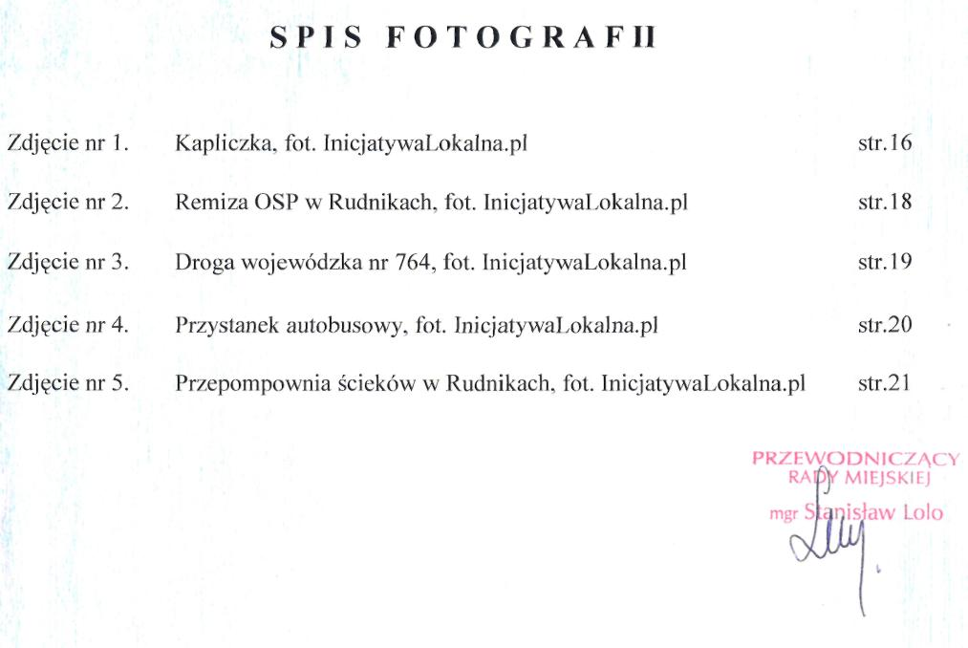

,,Merkuriusz Połaniecki”, czerwiec 1994r., nr 6/29

